PREDSEDA NÁRODNEJ RADY SLOVENSKEJ REPUBLIKY
Číslo: KNR-ODOS-2176/2025-41

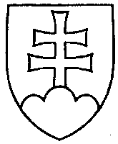

1100

ROZHODNUTIE

PREDSEDU NÁRODNEJ RADY SLOVENSKEJ REPUBLIKY

z 9. októbra 2025

k zmene názvu Klubu poslancov Národnej rady Slovenskej republiky za
volebnú koalíciu SLOVENSKO, ZA ĽUDÍ, KÚ

B e r i e m n a v e d o m i e

- písomné oznámenie predsedu Klubu poslancov Národnej rady Slovenskej republiky za volebnú koalíciu SLOVENSKO, ZA ĽUDÍ, KÚ poslanca Národnej rady Slovenskej republiky Michala Šipoša z 3. októbra 2025 o tom, že názov uvedeného klubu poslancov sa mení a znie nasledovne:

Klub poslancov Národnej rady Slovenskej republiky za volebnú koalíciu SLOVENSKO – ZA ĽUDÍ.

Richard R a š i v. r.

